104年環境教育─參訪彰化縣王功漁港濕地
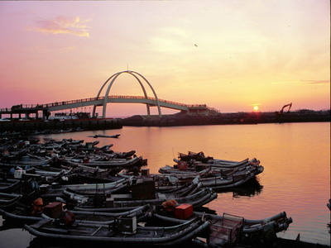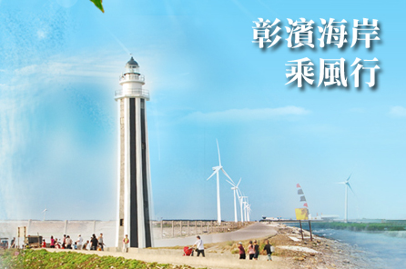
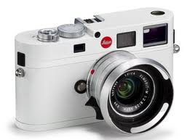
服務機關：
服務單位：
姓 名：
身分證字號：
照片1(須包含本人及王功漁港燈塔)
照片2(須包含本人與王功漁港濕地景觀)
拍攝時間

